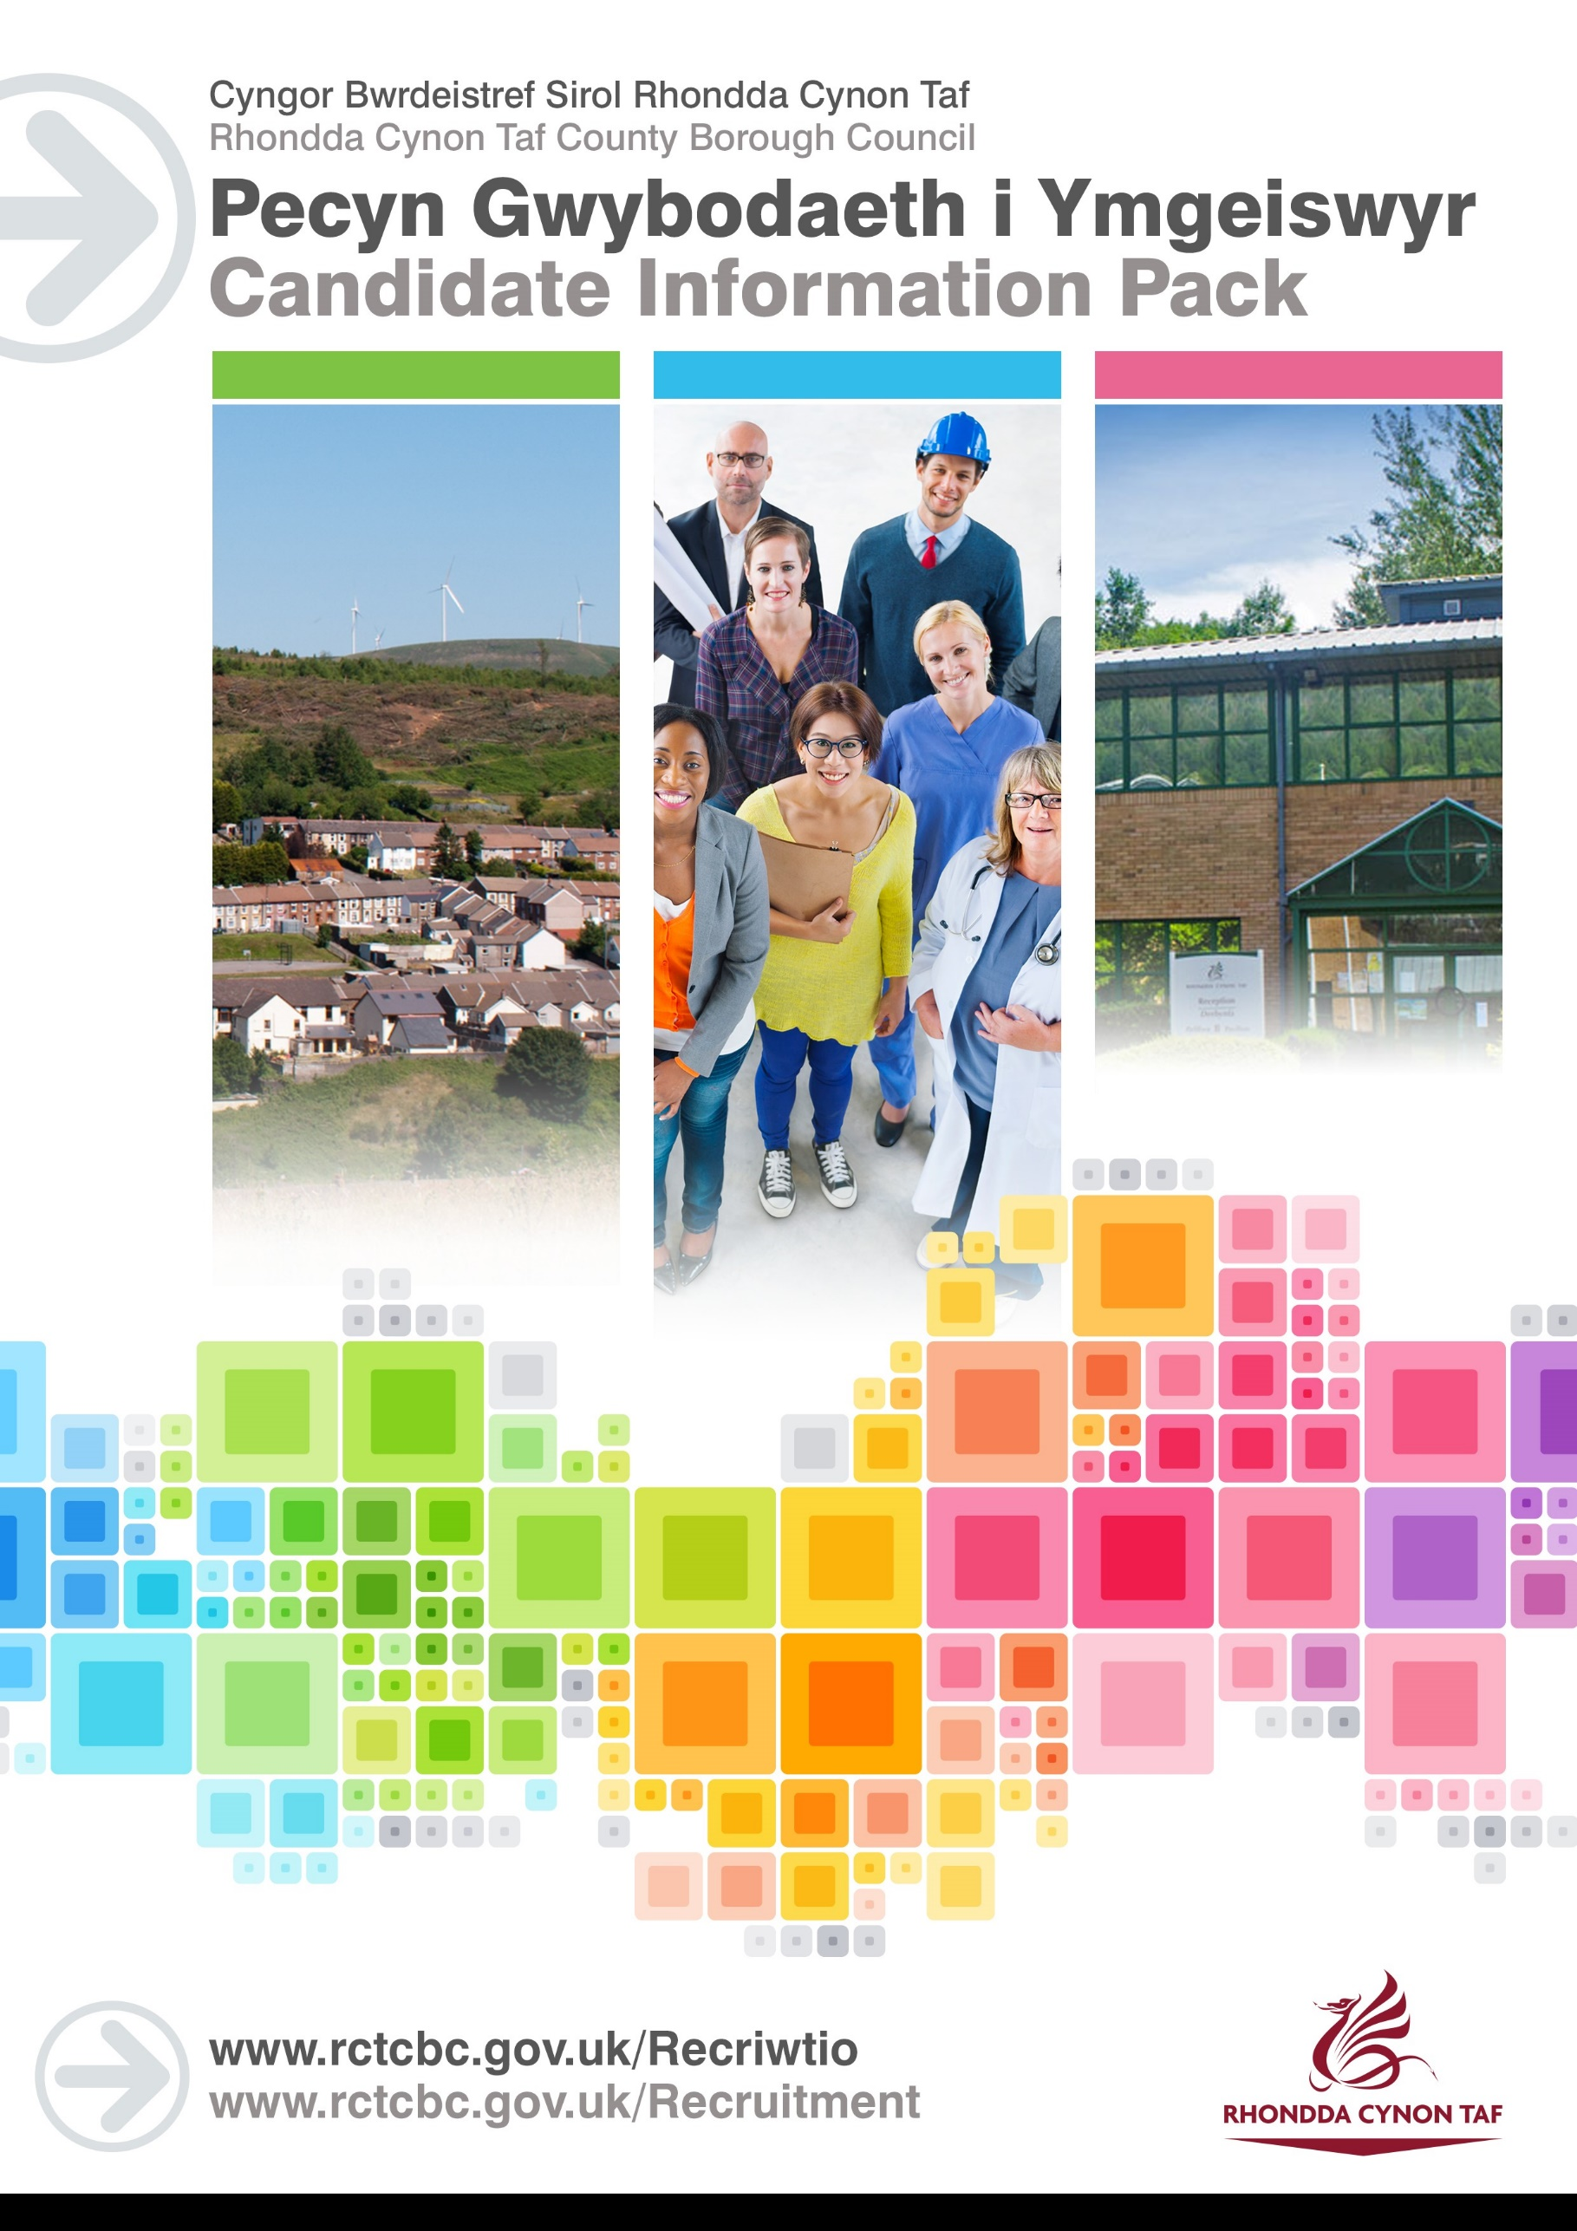

DISGRIFIAD SWYDD

YMARFERYDD GOFAL PLANT PRESWYL DROS NOS

Cyfeirnod y Swydd: 195
Dyddiad y Disgrifiad Swydd: Chwefror 2023

 | Cyflog a Gradd | 6
 | Canolfan/Swyddfa | Cartref Cymunedol Bryndâr

 | Cyfadran | GWASANAETHAU CYMUNED A GWASANAETHAU I BLANT
 | Adran/Uwchadran | GWASANAETHAU I BLANT
 | Carfan/Adran | GWASANAETHAU CYMORTH I'R TEULU A MATERION LLETY

 | Yn atebol i: | RHEOLWR COFRESTREDIG
 | Swyddi sy'n atebol i'r swydd yma: | DIM
 | Gwiriad y Gwasanaeth Datgelu a Gwahardd | OES, MANWL – PLANT – ANGEN EI ADNEWYDDU BOB 3 BLYNEDD

Amcanion Allweddol
Bydd yr Ymarferydd Gofal Plant Preswyl Dros Nos yn chwarae rhan allweddol yn sicrhau bod gwasanaeth medrus ac arbenigol yn cael ei ddarparu ar gyfer plant/pobl ifainc sy'n cael trafferthion a'u teuluoedd. Bydd yn gwneud hynny drwy ddarparu lleoliadau wedi'u cynllunio a lleoliadau ar yr un diwrnod ar gyfer plant/pobl ifainc. Bydd y swydd yn cynnwys diwallu anghenion unigol plant a phobl ifainc drwy gydol y nos. Bydd hyn yn golygu gweithio'n uniongyrchol gyda phlant, pobl ifainc a'u teuluoedd, cynhalwyr a gweithwyr proffesiynol eraill.

Bydd yr Ymarferydd Gofal Plant Preswyl Dros Nos yn gweithio mewn ffordd arloesol, wedi’i llywio gan drawma, i sicrhau canlyniadau cadarnhaol, gydag ymagwedd sy'n llawn tosturi. Bydd hyn yn cynnwys meddu ar ddealltwriaeth glir o drawma, a sut y mae modd iddo gael effaith ar batrwm cysgu unigolyn, eu gallu i setlo a'r angen am gymorth yn ystod y nos.

Diogelu a hyrwyddo lles plant a phobl ifainc sy'n agored i niwed sydd mewn argyfwng, trwy ddilyn eu cynlluniau gofal a chymorth personol.

Cwblhau adroddiadau ysgrifenedig yn ôl yr angen yn unol â pholisïau ac arferion Gwasanaethau i Blant, ac yn unol â gofynion Deddf Rheoleiddio ac Arolygu Gofal Cymdeithasol (Cymru) 2016.

Cydgysylltu'n uniongyrchol â gwasanaethau ac asiantaethau eraill yn ystod y nos, a thynnu sylw at faterion yn gyflym.

Sicrhau bod plant a phobl ifainc yn cael cymorth pan fydd angen iddyn nhw adael y cartref, ac mewn sefyllfaoedd lle gallen nhw fod ar goll, neu angen triniaeth ysbyty.

Sicrhau bod pobl yn gwrando ar farn plant/pobl ifainc yn rhan o'u gofal.

Sicrhau bod y cartref yn barod ar ddechrau pob diwrnod.

Pam gweithio i Gyngor Rhondda Cynon Taf?

Mae Gwasanaethau Plant Cyngor Rhondda Cynon Taf yn falch o gynnal swyddi yn rhan o'i Wasanaeth Gofal Plant Preswyl.
Mae gan bob un o'n staff y cyfle i ddylanwadu ar ein gwaith wrth iddo ddatblygu. Maen nhw'n cael cymorth carfan reoli gadarn a phrofiadol ar lefelau strategol a gweithredol.
Rydyn ni’n cydnabod bod maes Gofal Cymdeithasol yn un heriol yn broffesiynol ac yn bersonol a'i fod yn gofyn am sgiliau, ymrwymiad a brwdfrydedd sylweddol. Mae gyda ni ganolfan Addysg a Datblygu mewnol, bwrpasol sy'n rhoi cymorth ymarferol er mwyn i'n staff gynnal eu sgiliau a'u Datblygiad Proffesiynol Parhaus.
Bydd modd i weithwyr Cyngor Rhondda Cynon Taf hefyd fanteisio ar ystod eang o fuddion staff sy'n cynnwys:
- Bydd ymgeiswyr llwyddiannus sydd ddim yn meddu ar gymhwyster berthnasol yn derbyn cefnogaeth i gyflawni Diploma QCF Lefel 3 mewn Iechyd a Gofal Cymdeithasol (Plant a Phobl Ifainc) o fewn 2 flynedd o gofrestru â Gofal Cymdeithasol Cymru.
- 26 diwrnod o wyliau blynyddol, sy'n cynyddu i 31 diwrnod ar ôl 5 mlynedd o wasanaeth
- Cynllun Beicio i'r Gwaith
- Aelodaeth Hamdden am Oes ratach
- Cerdyn gostyngiadau i staff – Cerdyn Vectis
- Cynllun Prynu Technoleg

Diben y swydd:

CYFRIFOLDEBAU PENODOL

1. Gweithio gydag eraill yn y garfan i gynllunio a darparu rhaglenni gofal unigol o ganlyniad i drawma i blant/pobl ifainc a'u teuluoedd/cynhalwyr.

2. 2. Bydd yr Ymarferydd Gofal Plant Preswyl Dros Nos yn hyblyg yn ei ddull o ddarparu ymyriadau. O'r herwydd bydd yn gweithio yn hyblyg, gan gynnwys penwythnosau a gwyliau statudol.

3. Cyflwyno ymyriadau sy'n ystyried trawma i blant/pobl ifainc sy'n cael anawsterau yn ystod y nos

4. Darparu ymyriadau sy'n cefnogi cryfderau plant/pobl ifainc

5. Darparu strwythur a threfn i fywyd bob dydd, trwy weithgareddau ac ymyriadau wedi'u cynllunio

6. Cyfrannu at strwythur a threfn y dydd trwy ofalu am dasgau dyddiol, fel paratoi prydau bwyd, golchi dillad, glanhau, a chynorthwyo plant/pobl ifainc i gyfrannu at hyn.

7. Cymryd rhan, gydag aelodau eraill y garfan, wrth fynd â phlant / pobl ifainc ar weithgareddau sydd wedi'u cynllunio i ffurfio perthnasoedd ac ymddiriedaeth gadarnhaol.

8. Meithrin perthynas broffesiynol â'r plant / pobl ifainc a'u teuluoedd a defnyddio'r berthynas honno i ddiogelu plant a hyrwyddo deilliannau cadarnhaol.

9. Gweithio'n uniongyrchol gyda phlant/pobl ifainc.

10. Hyrwyddo lles plant a phobl ifainc drwy geisio magu eu diddordeb mewn addysg, y gymuned a ffordd iach o fyw.

11. Bod yn effro i arwyddion o bryder neu gam-drin, a sicrhau bod plant a phobl ifainc yn cael eu monitro a'u diogelu.

12. Adrodd am unrhyw bryderon ynglŷn ag ymarferion i'r rheolwr perthnasol yn ddi-oed.

13. Deall a pharchu hawliau plant a phobl ifainc

14. Cadw cofnodion gan ddefnyddio'r system TGCh ofynnol.

15. Ymgymryd â gwaith cofnodi yn unol â gweithdrefnau'r uwchadran.

16. Rhoi gwybod i gydweithwyr am ddatblygiadau perthnasol a throsglwyddo rhwng sifftiau

17. Rhannu gwybodaeth am blant/pobl ifainc ag asiantaethau eraill er mwyn diogelu a hyrwyddo eu lles, yn unol â gofynion y Ddeddf Diogelu Data

18. Nodi a chofnodi risgiau a chyfrannu at eu rheoli.

19. Diwallu anghenion corfforol plant/pobl ifainc lle bo angen, a lle bo'n rhan o'r cynllun personol

20. Rhoi meddyginiaeth yn unol â'r cynllun personol

21. Ymdrin â chwynion gan ddefnyddwyr gwasanaeth yn brydlon ac mewn modd sensitif, a hynny o fewn fframwaith Gweithdrefn Gwyno'r Cyngor

22. Hyrwyddo lles plant/pobl ifainc a phan fo'n briodol eirioli drostyn nhw

23. Bod yn aelod o'r garfan, rhoi cymorth i gydweithwyr a derbyn cymorth yn ôl yr angen.

24. Gweithredu'n hyblyg, o fewn ffiniau rhesymol, er mwyn sicrhau bod y nifer cywir o staff angenrheidiol yn gweithio i'r gwasanaeth.

25. Gweithio gyda chydweithwyr mewn perthynas ag achosion a ddaw i'r amlwg.

26. Cymryd rhan mewn gweithgareddau ymarferol yn y cartref i sicrhau ei fod yn cael ei gynnal a'i gadw.

27. Cludo plant/pobl ifanc i'r ysbyty, o dai eu ffrindiau neu orsafoedd heddlu lle mae'n ddiogel gwneud hynny, yn unol â Dyletswyddau Rhiant.

28. Bod yn atebol pan gaiff arian ei ddyrannu at ddibenion penodol.

29. Cymryd rhan mewn goruchwyliaeth reolaidd yn unol â Deddf Rheoleiddio ac Arolygu Gofal Cymdeithasol (Cymru) 2016

30. Cymryd rhan mewn rhaglenni hyfforddi a datblygu staff y mae'r Rheolwr Llinell yn eu hystyried yn briodol.

31. Darparu gwasanaeth nad yw'n gwahaniaethu ar sail hil, rhyw, oed, statws priodas, cyfeiriadedd rhywiol, anabledd, crefydd neu genedligrwydd.

32. Glynu at safonau Iechyd a Diogelwch sy'n cydymffurfio â gofynion statudol a pholisïau'r gyfadran.

33. Cydymffurfio â deddfwriaeth, rheoliadau, polisïau, gweithdrefnau a safonau arferion da.

34. Gweithio yn unol â'r Côd Ymddygiad Proffesiynol.

Gweithredu cyfrifoldebau iechyd a diogelwch yn unol â dogfen ‘Cyfrifoldebau Iechyd a Diogelwch yr Uwchadran'.

Cyflawni unrhyw ddyletswyddau a chyfrifoldebau rhesymol eraill sy'n gymesur â'r swydd ar gais y Cyfarwyddwr neu yng ngoleuni cyfle cytûn i ddatblygu'n broffesiynol.

BYDD CYNNWYS Y DDOGFEN YMA YN CAEL EI ADOLYGU O BRYD I'W GILYDD GAN YMGYNGHORI Â DEILIAD Y SWYDD. MAE'N BOSIBL BYDD Y DISGRIFIAD SWYDD YN NEWID YN SGIL HYNNY.

Mae diogelu plant ac oedolion agored i niwed yn gyfrifoldeb craidd pob un o'n gweithwyr. Rhowch wybod i Hwb Diogelu Amlasiantaeth Cwm Taf am unrhyw bryderon sydd gyda chi o ran diogelu.

MANYLEB PERSON
Mae'r fanyleb yma'n nodi gwybodaeth a/neu gymwysterau, profiad yn y gorffennol, a chymwyseddau personol, a fyddai'n ddelfrydol ar gyfer y swydd benodol yma.

Mae'r adrannau Gwybodaeth/Cymwysterau a Phrofiad yn disgrifio'r gallu technegol sy'n angenrheidiol er mwyn gwneud y swydd yma yn llwyddiannus.

Mae'r adran Cymwyseddau yn disgrifio'r mathau o sgiliau (heb fod yn dechnegol), y galluoedd, a'r nodweddion personol, a fyddai gyda'r person sy'n ddelfrydol ar gyfer y swydd benodol yma. Mae'r cymwyseddau yn disgrifio sut byddai'r person hwnnw, yn ddelfrydol, yn gweithio gyda phobl eraill a sut y byddai'n ymgymryd â'i gyfrifoldebau.

Mae'r adran Amodau Arbennig a Gofynion Proffesiynol yn disgrifio unrhyw briodoleddau eraill sy'n briodol i'r amgylchiadau penodol a fo'n ymwneud â'r swydd yma.

Gwybodaeth / Cymwysterau:
 | Hanfodol | Dymunol
 | Ymrwymiad cadarn i ddatblygiad proffesiynol parhaus  Sgiliau Cymraeg Lefel 1 – Bydd raid i bob gweithiwr gymryd rhan mewn sesiwn cyflwyniad i'r Gymraeg i gyrraedd y lefel yma. Edrychwch ar y Canllaw Sgiliau Iaith Gymraeg ar-lein: www.rctcbc.gov.uk/SgiliauCymraeg  Ymrwymiad i ymgymryd â FfCCh Lefel 3 mewn Iechyd a Gofal Cymdeithasol (Plant a Phobl Ifainc) a'i gyflawni ymhen dwy flynedd o gofrestru gyda Gofal Cymdeithasol Cymru.  Dealltwriaeth o Anghenion Diogelu Plant a Phobl Ifainc  Y modd i deithio'n annibynnol yn unol â gofynion y swydd | Sgiliau Cymraeg Lefel 2 i Lefel 5.  I gael gwybodaeth am y lefelau, mynnwch olwg ar ein canllawiau Lefelau Sgiliau Cymraeg, sydd i'w gweld yn adran y Gwasanaethau Cymraeg ar wefan y Cyngor  FfCCh/NVQ Lefel 3 mewn Iechyd a Gofal Cymdeithasol (Plant a Phobl Ifainc).  Profiad o weithio gyda Phlant a Phobl Ifainc mewn argyfwng.

Profiad:
 | Hanfodol | Dymunol
 | Tystiolaeth o ofalu am blant neu bobl ifainc yn uniongyrchol | Tystiolaeth o ymrwymiad i weithio gyda phlant/pobl ifainc sy'n wynebu argyfwng

Sut rydyn ni'n disgwyl i chi ymddwyn yn y gwaith:

 | Fframwaith Cymwyseddau | Fframwaith Cymwyseddau Gofal Cymunedol a Chymdeithasol
 | Meysydd Cymhwysedd
 | Gofalu am les defnyddwyr gwasanaeth | Gwrando ar farn defnyddwyr y gwasanaeth a chynnwys y sawl sy'n gysylltiedig â nhw i bennu'r ffordd orau o symud ymlaen  Cynorthwyo a galluogi defnyddwyr y gwasanaeth i wneud penderfyniadau
 | Sicrhau Canlyniadau | Cymryd cyfrifoldeb  Bod yn hyblyg, yn gallu newid tasg/rôl/blaenoriaethau er mwyn dygymod â gorchmynion, newidiadau neu wybodaeth newydd  Arddangos medr proffesiynol ac yn cyflwyno canlyniadau o ansawdd uchel yn gyson
 | Gweithio gyda Phartneriaid | Gweithio i oresgyn anghydfod er lles gorau defnyddwyr y gwasanaeth  Nodi gwerth ac arbenigedd eraill o fewn yr amgylchedd ehangach  Rhoi gwybodaeth gyfredol i bartneriaid ynglŷn â'r hyn sy'n digwydd gyda defnyddwyr y gwasanaeth
 | Gweithio gydag aelodau o garfan | Cydnabod bod gan bob aelod o'r garfan sgiliau a phrofiadau gwahanol a defnyddiol y mae modd manteisio arnyn nhw  Meithrin cydberthnasau parhaol, cadarnhaol a chefnogol yn seiliedig ar ymddiriedaeth  Cyfrannu at ysbryd tîm o rannu cyfrifoldebau
 | Ennyn ffydd defnyddwyr y gwasanaeth | Cynnal ffiniau proffesiynol a chlir wrth arddangos dealltwriaeth glir o'r problemau sydd gan Ddefnyddwyr y Gwasanaeth  Paratoi pecynnau gofal sy'n wirioneddol yn diwallu anghenion dynodedig a chynorthwyo i'w rhoi ar waith cymaint ag sy'n bosibl  Canolbwyntio ar yr unigolyn ac ymateb yn empathetig i les emosiynol a seicolegol yr unigolyn
 | Hybu Datblygiad Proffesiynol | Cydnabod bod lle o hyd am hunanwelliant  Cymryd rhan mewn gwaith adolygu a goruchwylio rheolaidd er mwyn nodi targedau a mannau i'w datblygu
 | Cyfathrebu'n effeithiol | Gwrando o ddifrif ar farn pobl eraill ac ystyried yr hyn maen nhw'n ei ddweud mewn ffordd agored  Cyfleu negeseuon anodd mewn ffordd sensitif  Cyfathrebu'n glir ac yn gryno
 | Cydymffurfio â gofynion iechyd a diogelwch | Rhoi mesurau ar waith sy’n lleihau risgiau i bobl eraill  Bod yn effro i'r holl weithdrefnau perthnasol o ran iechyd a diogelwch

Amodau Arbennig a Gofynion Proffesiynol

Cyfrifoldeb personol am gofrestru gyda Gofal Cymdeithasol Cymru ar adeg penodi (neu ar ôl cwblhau’r Fframwaith Sefydlu Gofal Cymdeithasol) a chofrestriad parhaus ar Ran 2 o’r Gofrestr wedi hynny

Bod yn hyblyg ac ymateb i flaenoriaethau sy'n newid

Gofyniad i deithio'n annibynnol ledled Cyngor Bwrdeistref Sirol Rhondda Cynon Taf a'r tu allan i'r sir yn ôl yr angen

